**北京科技大学实验报告**

学院：计算机与通信工程学院 专业：通信工程 班级：通信1804

姓名：吴义豪 学号：41824334 实验日期：2020年 4月 9日

**实验名称：**销售管理信息系统

**实验目的：**

1、了解SQL Server 2008数据库的逻辑结构和物理结构。

2、熟练掌握在SQL SERVER 2008环境下建立数据库、修改数据库和删除数据库。

3、熟练掌握在SQL SERVER 2008环境下建立和修改数据表并向表中插入数据，操作的同时理解数据库、数据表、属性、关键字等关系数据库中的基本概念。

4、掌握在SQL SERVER 2008的“对象资源管理器”中对数据表中的数据进行更新操作。

5、了解各种约束的作用，了解SQL Server 2008的常用数据类型。

6、掌握使用Transact-SQL语句创建数据库和表。

7、掌握 Transact-SQL中用于对表数据进行插入（INSERT）、修改（UPDATE）和删除（DELETE 或 TRANCATE TABLE）命令的用法。

8、熟悉使用SQL SERVER 2008的“对象资源管理器”进行分离数据库、附加数据库、备份数据库和还原数据库等操作。

**实验环境：**

操作系统：Win 10

数据库：SQL Server 2008

**实验内容：**

* 基本背景

商品销售过程中有着相当庞大的数据内容，而这些数据只是作为单纯数据摆放在电脑里，并没有真正使这些数据起到更大的作用。大量数据的手工操作也会使数据操作错误增加，而且还是得相关的工作更加冗长、繁琐，为了使这些数据库为使用者起到更多的作用，为销售人员提供依据与分析，建立起了自己的数据库系统，由计算机管理代替手工操作，进行收集、管理业务数据，从而提高操作人员的工作效率。

* 基本功能

1、创建数据库

（1）要对数据库用户权限和角色有充分的理解。能够创建数据库的用户必须是系统管理员，或者是被授权使用CREATE DATABASE语句的用户。

（2）了解两种常用的创建数据库、表的方法，即使用对象资源管理器直接创建、或使用 Transact-SQL的CREATE DATABASE和CREATE TABLE语句来创建。

（4）创建数据库必须要确定数据库名、所有者（即创建数据库的用户）、数据库大小（初始大小、最大的大小、是否允许增长及增长方式）和存储数据库的文件。

（5）确定数据库包含哪些表，以及所包含的各表的结构，还要了解SQL Server 2008的常用数据类型，以创建数据库中相关的表。

2、表数据插入、修改和删除

（1）了解对表数据的插入、删除、修改都属于表数据的更新操作。对表数据的操作可以通过“对象资源管理器”进行，也可以由Transact-SQL语句实现。

（2）掌握Transact-SQL中用于对表数据进行插入、修改和删除的命令分别是INSERT、UPDATE和DELETE（或TRANCATE TABLE）。要特别注意在执行插入、删除、修改等数据更新操作时，必须保证数据完整性。

（3）使用Transact-SQL语句在对表数据进行插入、修改及删除时，比在“对象资源管理器”中操作表数据更为灵活，功能更强大。

* E-R图设计

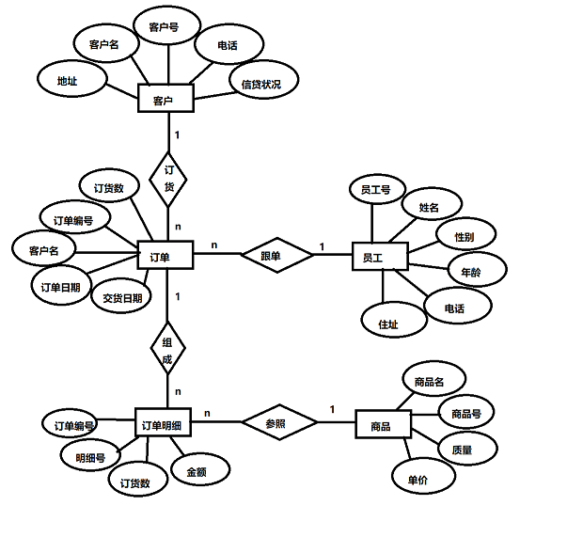

* 数据库结构

依据以上E—R图，得出如下关系模式：

客户：{客户号，客户名，电话，地址，信贷状况}

商品：{商品号，商品名，单价，重量}

员工：{员工号，姓名，性别，年龄，电话，地址}

订单：{订单编号，客户名，订货数，订货日期，交货日期，客户号，员工号}

订单明细：{订单编号，明细号，订货数，金额，商品号}

表1 客户信息表（Custom）的结构

|  |  |  |  |  |  |  |
| --- | --- | --- | --- | --- | --- | --- |
| 序号 | 字段说明 | 字段名称 | 数据类型 | 必填项 | 主键 | 备注 |
| 1 | 客户号 | CusNo | char(8) | Y | Y |  |
| 2 | 客户名 | CusName | nvarchar(64) | Y |  |  |
| 3 | 电话 | Tel | nvarchar(20) | Y |  |  |
| 4 | 地址 | Address | nvarchar(256) |  |  |  |
| 5 | 信贷状况 | Credit | nvarchar(8) | Y |  |  |

表2 员工信息表（Staff）的结构

|  |  |  |  |  |  |  |
| --- | --- | --- | --- | --- | --- | --- |
| 序号 | 字段说明 | 字段名称 | 数据类型 | 必填项 | 主键 | 备注 |
| 1 | 员工号 | StaNo | char(8) | Y | Y |  |
| 2 | 姓名 | StaName | nvarchar(64) | Y |  |  |
| 3 | 性别 | Sex | nvarchar(4) | Y |  | 缺省值男 |
| 4 | 年龄 | Age | int | Y |  | 18~60之间 |
| 5 | 地址 | Address | nvarchar(256) |  |  |  |
| 6 | 电话 | Tel | nvarchar(20) | Y |  |  |

表3 商品信息表（Commodity）的结构

|  |  |  |  |  |  |  |
| --- | --- | --- | --- | --- | --- | --- |
| 序号 | 字段说明 | 字段名称 | 数据类型 | 必填项 | 主键 | 备注 |
| 1 | 商品号 | ComNo | char(8) | Y | Y |  |
| 2 | 商品名 | ComName | nvarchar(64) | Y |  |  |
| 3 | 单价 | Price | money | Y |  |  |
| 4 | 重量 | weight | int | Y |  |  |

表4 订单明细表（Detail）的结构

|  |  |  |  |  |  |  |
| --- | --- | --- | --- | --- | --- | --- |
| 序号 | 字段说明 | 字段名称 | 数据类型 | 必填项 | 主键 | 备注 |
| 1 | 订单编号 | OrNo | char(8) | Y |  | 外键 |
| 2 | 明细号 | Ordetail | char(8) | Y |  |  |
| 3 | 订货数量 | Count | int | Y |  |  |
| 4 | 金额 | Mon | Money | Y |  |  |

表5 订单（Orders）的结构

|  |  |  |  |  |  |  |
| --- | --- | --- | --- | --- | --- | --- |
| 序号 | 字段说明 | 字段名称 | 数据类型 | 必填项 | 主键 | 备注 |
| 1 | 订单编号 | OrNo | char(8) | Y | Y |  |
| 2 | 客户号 | CusNo | char(8) | Y |  | 外键 |
| 3 | 订货数量 | Count | int | Y |  |  |
| 4 | 订货日期 | StaTime | date | Y |  |  |
| 5 | 交货日期 | EndTime | date | Y |  |  |

**实验步骤：**

1. 建立一个销售管理信息系统，其数据库名为“SalesMIS”，初始大小为100MB，最大为1GB，数据库自动增长，增长方式是按10%比例增长；日志文件初始为10MB，最大可增长到50MB（默认为不限制），按5MB增长。数据库的逻辑文件名和物理文件名均采用默认值，分别为SalesMIS和D:\SQL_server\Microsoft SQL Server_MSSQLSERVER\MSSQL10.MSSQLSERVER\MSSQL\DATA\ SalesMIS.mdf；事务日志的逻辑文件名和物理文件名也均采用默认值，分别为SalesMIS_log和D:\SQL_server\Microsoft SQL Server_MSSQLSERVER\MSSQL10.MSSQLSERVER\

MSSQL\DATA\ SalesMIS. ldf。数据库SalesMIS包含下列5个表。

1. 客户信息表：表名为Custom，描述客户相关信息。
2. 员工信息表: 表名为Staff，描述员工相关信息。
3. 商品信息表：表名为Commodity，描述商品相关信息。
4. 订单明细表：表名为Detail，描述订单相关明细。
5. 订单信息表：表名为Orders，描述订单相关信息。

具体使用Transact-SQL语句创建数据库SalesMIS。

在“查询分析器”窗口中输入如下语句：

CREATE DATABASE SalesMIS

ON

(

NAME=‘SalesMIS’,

FILENAME='D:\SQL_server\Microsoft SQL Server_MSSQLSERVER\MSSQL10.MSSQLSERVER\MSSQL\DATA\SalesMIS.mdf',

SIZE=100MB,

MAXSIZE=1GB,

FILEGROWTH=10%

)

LOG ON

(

NAME=‘SalesMIS_Log’,

FILENAME='D:\SQL_server\Microsoft SQL Server_MSSQLSERVER\MSSQL10.MSSQLSERVER\MSSQL\DATA\SalesMIS_Log.ldf’,

SIZE=10MB,

MAXSIZE=50MB,

FILEGROWTH=5MB

)

GO

在“查询分析器”窗口中输入以下Transact-SQL语句创建Custom表：

USE SalesMIS

CREATE TABLE Custom

(

CusNo char(8) NOT NULL PRIMARY KEY,

CusName nvarchar(64) NOT NULL,

Tel nvarchar(20) NOT NULL,

Address nvarchar(256),

Credit nvarchar(8) NOT NULL

)

GO

在“查询分析器”窗口中输入以下Transact-SQL语句创建Staff表：

USE SalesMIS

CREATE TABLE Staff

(

StaNo char(8) NOT NULL PRIMARY KEY,

StaName nvarchar(64) NOT NULL,

Sex ncarchar(64) NOT NULL,

Age int NOT NULL,

Address nvarchar(256),

Tel nvarchar(20) NOT NULL

)

GO

在“查询分析器”窗口中输入以下Transact-SQL语句创建Commodity表：

USE SalesMIS

CREATE TABLE Commodity

(

ComNo char(8) NOT NULL PRIMARY KEY,

ComName nvarchar(64) NOT NULL,

Price money NOT NULL,

weight int NOT NULL,

)

GO

在“查询分析器”窗口中输入以下Transact-SQL语句创建Orders表：

USE SalesMIS

CREATE TABLE Orders

(

OrNo char(8) NOT NULL PRIMARY KEY,

CusNo char(8) NOT NULL FOREIGN KEY REFERENCES Custom(CusNo),

Count int NOT NULL,

StaTime date NOT NULL,

EndTime date NOT NULL

)

GO

在“查询分析器”窗口中输入以下Transact-SQL语句创建Detail表：

USE SalesMIS

CREATE TABLE Detail

(

OrNo char(8) NOT NULL FOREIGN KEY REFERENCES Orders(OrNo),

Ordetail char(8) NOT NULL,

Count int NOT NULL,

Mon money NOT NULL

)

GO

2. 使用“对象资源管理器”和Transact-SQL语句分别为表Custom、Staff、Commodity、Orders和Detail各输入若干数据。

在“对象资源管理器”中展开“数据库SalesMIS”结点，选择要进行操作的表Custom，右击鼠标，在弹出的快捷菜单上选择“编辑前200行”菜单项，进入“表数据窗口”。在此窗口中，表中的记录按行显示，每条记录占用一行。用户可通过“表数据窗口”向表中加入记录，输完一行记录后将光标移到下一行即保存了上一行记录。注意输入的数据要符合字段的数据类型，且两条记录的主键不能重复。

* Custom表添加数据：

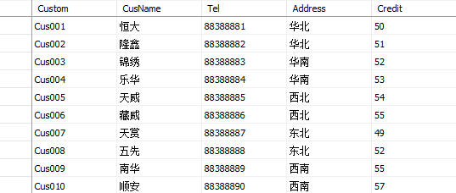

* Commodity表添加数据：

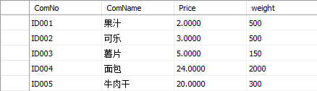

* Orders表添加数据：

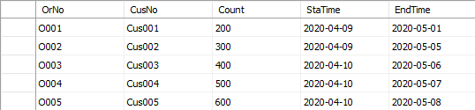

* Staff表添加数据：

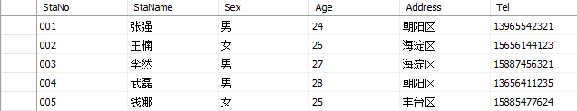

* Detail表添加数据：

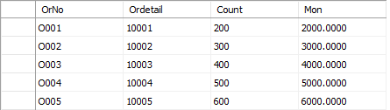

3.随时间变化对数据库进行一定的增删改查：

（1）企业来了一个新客户，客户名‘Cus001’，公司名‘盛意’，电话‘88388891’，地址‘东北’，信用积分‘56’，在“查询分析器”窗口中输入以下Transact-SQL语句为Custom表添加数据：

INSTERT  INTO  Custom Values  (‘Cus011’,’ 盛意’,’88388891’,‘东北’,’56’)

（2）企业因为合同到期，解除与客户编号为’Cus002’的合作关系：

DELETE  FROM  Custom  WHERE  Custom=‘Cus002’

（3）企业某一个客户’Cus005’更改联系电话为15825869874

UPDATE Custom SET  Tel＝‘15825869874’  WHERE Custom＝‘Cus005’

**实验结果与分析：**

* Custom表设计结果：

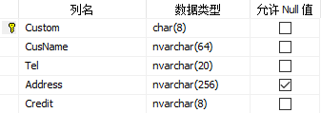

* Staff表设计结果：

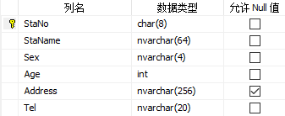

* Commodity表设计结果：

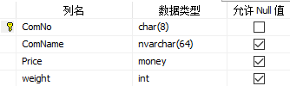

* Orders表设计结果：

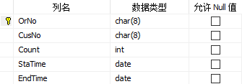

* Detail表设计结果：

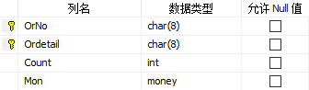

设计3-5个查询分别用条件查询，连接查询、嵌套查询，写出查询使用的SQL语句，并简要列出查询的结果。

设计查询：

1. 查找企业一个名叫李然的员工的所有信息

SELECT  * FROM  Staff WHERE StaName=‘李然’

执行结果：

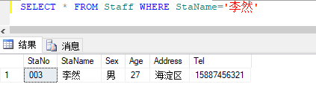

1. 查询所有订货数量在500以上的客户信息

SELECT * FROM Custom

WHERE Custom=(SELECT CusNo FROM Orders

WHERE Count>500)

执行结果：

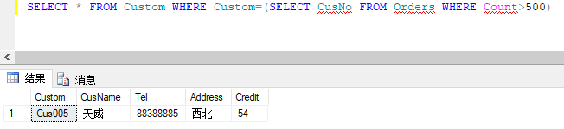

1. 查找订单编号为‘O003’的订单的所有信息

SELECT * FROM Detail WHERE OrNo='O003'

执行结果：

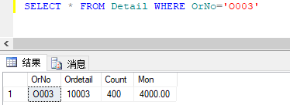

1. 查找公司名以“天”开头且为两个汉字的客户信息

SELECT * FROM Custom WHERE CusName LIKE '天_'

执行结果：

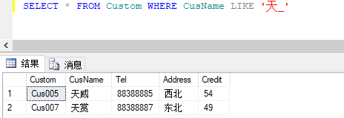

**思考题：**

1. 数据库设计过程包括哪几部分？

1、需求分析：了解用户的数据需求、处理需求、安全性及完整性要求；  
2、概念设计：通过数据抽象，设计系统概念模型，一般为E-R模型；  
3、逻辑结构设计：设计系统的模式和外模式，对于关系模型主要是基本表和视图；  
4、物理结构设计：设计数据的存储结构和存取方法，如索引的设计；  
5、系统实施：组织数据入库、编制应用程序、试运行；  
6、运行维护：系统投入运行，长期的维护工作。

2、如何将概念模型转化为数据模型？

E-R图向关系模型的转换是要解决如何将实体和实体间的联系转换为关系，并确定这些关系的属性和码。这种转换一般按下面的原则进行：

（1）一个实体转换为一个关系，实体的属性就是关系的属性，实体的码就是关系的码。

（2）一个联系也转换为一个关系，联系的属性及联系所连接的实体的码都转换为关系的属性，但是关系的码会根据联系的类型变化，如果是：

1：1联系，两端实体的码都成为关系的候选码。

1：n联系，n端实体的码成为关系的码。

m：n联系，两端实体码的组合成为关系的码。